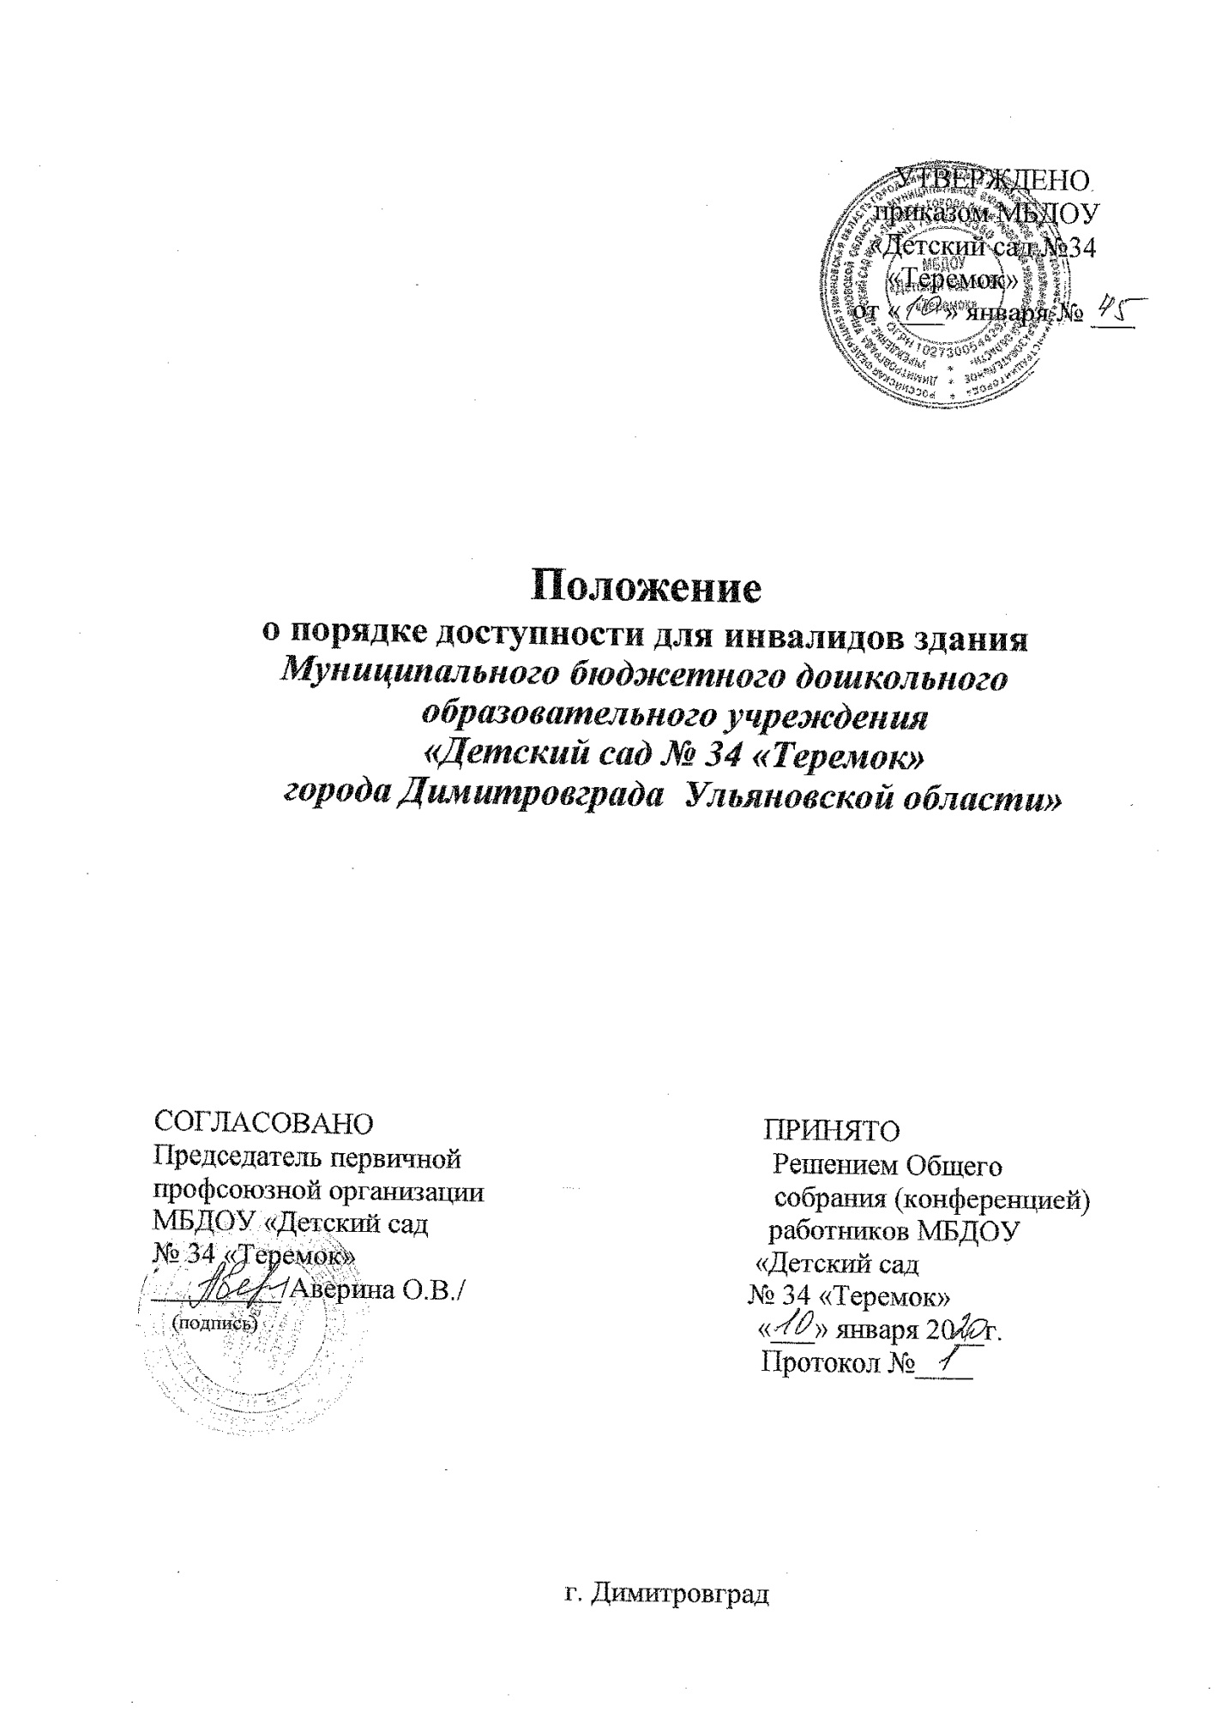

**1. Общие положения**

1.1. Настоящее положение о Порядке обеспечения доступности для инвалидов здания Муниципального бюджетного дошкольного образовательного учреждения «Детский сад № 34 «Теремок» города Димитровград Ульяновской области» (далее по тесту - Порядок), устанавливает механизм обеспечения условий доступности здания Муниципального бюджетного дошкольного образовательного учреждения «Детский сад № 34 «Теремок» города Димитровграда Ульяновской области» (далее по тексту – Детский сад) для инвалидов в целях обеспечения равного доступа инвалидов и других маломобильных групп населения к предоставляемым услугам путем устранения барьеров, препятствующих получению этих услуг наравне с другими лицами (далее по тексту - Доступность). Порядок разработан в соответствии с Федеральным законом «О социальной защите инвалидов в Российской Федерации» (в редакции от 01 декабря 2014 года № 419-ФЗ), приказом Министерства образования и науки Российской Федерации от 9 ноября 2015 г. N 1309 "Об утверждении Порядка обеспечения условий доступности для инвалидов объектов и предоставляемых услуг в сфере образования, а также оказания им при этом необходимой помощи", приказом Министерства образования и науки РФ от 02.12.2015 № 1399 «Об утверждении Плана мероприятий («дорожной карты») Министерства образования и науки РФ по повышению значений показателей доступности для инвалидов объектов и предоставляемых услуг в сфере образования, локальными актами.

1.2.Порядок регламентирует обеспечение условий доступности для инвалидов и других маломобильных групп населения (далее по тексту – МГН) здания, а также оказания им при этом необходимой помощи, определяет основные требования, направленные на защиту прав инвалидов при посещении ими зданий и помещений Детского сада и получения услуг, соблюдение работниками Детского сада норм законодательства в сфере социальной защиты инвалидов.

1.3. Цель и задачи Порядка. Цель Порядка: обеспечение всем гражданам - получателям услуг в сфере дошкольного образования, в том числе инвалидам и иным МГН, равные возможности для реализации своих прав и свобод, в том числе равное право на получение всех необходимых услуг, предоставляемых Детским садом без какой-либо дискриминации по признаку инвалидности. Задачи Порядка: Реализация мероприятий по обеспечению доступности здания Детского сада, с учетом рекомендаций паспорта доступности Детского сада и других нормативно правовых актов.

**2. Обеспечение условий доступности для инвалидов здания Детского сада**

1.2. Обеспечение условий доступности для инвалидов осуществляется уполномоченными должностными лицами Детского сада.

2.2. В целях формирования доступности ответственными лицами Детского сада реализуются следующие мероприятия (таблица №1):

Таблица №1

|  |  |  |
| --- | --- | --- |
| № п/п | Наименование мероприятия по обеспечению  доступности | Ответственный исполнитель |
| 1. | Организация инструктажей и обучения сотрудников Детского сада о порядке и особенностях предоставления услуг инвалидам с учетом имеющихся у них стойких расстройств функций организма и ограничений жизнедеятельности. | *Заместители заведующего по учебно-воспитательной работе –*  Бобкова Н.Н., Макарова Л.А.,  Янкова О.А. |
| 2. | Организация сопровождения инвалидов —  колясочников, инвалидов по зрению на территории и в здании Детского сада, в том числе: | *Заместители заведующего по учебно-воспитательной работе –*  Бобкова Н.Н., Макарова Л.А.,  Янкова О.А. |
| сопровождение в здании Детского сада | *Специалисты Детского сада:*  Малькова Ольга Николаевна в должности учитель-логопед;  Ефарова Наталья Петровна в должности учитель-логопед;  Гареева Нелли Евгеньевна в должности учитель – логопед;  Кузнецова Маргарита Юрьевна в должности социальный педагог;  Фартусова Ирина Александровна в должности учитель-дефектолог;  Шиганцова Кристина Андреевна в должности педагог-психолог;  Логвиненко Полина Валентиновна в должности педагог-психолог;  Жилина Александра Юрьевна в должности педагог-психолог. |
| 3. | Реализация мероприятий по обеспечению доступности здания Детского сада, с учетом рекомендаций паспорта доступности Детского сада и других нормативно правовых актов | *Заведующий –*  Дырда Лариса Юрьевна  *Заместители заведующего по учебно-воспитательной работе –*  Бобкова Н.Н.  Макарова Л.А.  Янкова О.А.  *Заместитель заведующего по административно – хозяйственной части –*  Паршина А.М. |
| 4. | Оказание помощи в предоставлении услуг инвалидам по слуху, инвалидам по зрению | *Заместители заведующего по учебно-воспитательной работе –*  Бобкова Н.Н.  Макарова Л.А.  Янкова О.А.  *специалисты Детского сада* |

Инструктажи и обучение сотрудников Детского сада по вопросам особенностей предоставления услуг инвалидам реализуется ответственными лицами путем организации совещаний, лекций.

3. **Мероприятие по организации сопровождения инвалидов-колясочников, инвалидов по зрению па территории и в здании реализуется ответственными должностными лицами в следующем порядке:**

3.1. При поступлении информации о необходимости предоставления услуг по сопровождению инвалида по контактному номеру телефона (884235) 33454 заведующий Детского сада или делопроизводитель информирует ответственного лица - Заместителя заведующего по учебно-воспитательной работе: Бобкова Н.Н. (пр. Димитрова 31а), Макарова Л.А. (ул. Терешковой 4б), Янкова О.А. (пр. Ленина 26б) и ответственных исполнителей о потребности в сопровождении инвалидов-колясочников, инвалидов по зрению на территории и в здании Детского сада.

3.2. при поступлении сигнала с кнопки вызова, дежурный администратор:

- оказывает содействие в доступе инвалида в здание Детского сада;

- информирует ответственных исполнителей за сопровождение о наличии инвалида в здании;

- оказывает содействие в выходе инвалида из здания Детского сада.

3.3. При поступлении с поста охраны информации о наличии инвалида в здании Детского сада, ответственный исполнитель за сопровождение инвалида в здании:

- устанавливает предмет обращения инвалида;

-организует сопровождение инвалида в здании Детского сада до места предоставления услуг;

- организует возможность беспрепятственного получения услуги;

- в том числе путем:

1) копирования необходимых документов;

2) оказания содействия в размещении сопровождающего, сурдопереводчика, тифлосурдолереводчика;

- по прекращению оказания услуги осуществляет сопровождение инвалида до выхода из здания Детского сада.

**6.** **Мероприятия по обеспечению доступности здания Детского сада, с учетом рекомендации паспорта доступности**

Мероприятия по обеспечению доступности здания Детского сада, с учетом рекомендации паспорта доступности, реализуются ответственными должностными лицами МБДОУ «Детский сад № 34 «Теремок» путем планирования мероприятий по текущему/капитальному ремонту здания с учетом реализации требований по обеспечению доступности и конструктивных особенностей зданий, а также реализацией иных мероприятий по обеспечению доступности не требующих проведения капитального и текущего ремонта.

**7. Мероприятия по оказанию помощи и предоставлении услуг инвалидам по слуху, инвалидам по зрению, опорно-двигательного аппарата, умственного развития**

Мероприятия по оказанию помощи и предоставлении услуг инвалидам по слуху, инвалидам по зрению, опорно-двигательного аппарата, умственного развития

реализуются специалистами Детского сада, осуществляющими предоставление услуг указанным категориям инвалидов в соответствии с индивидуальной программой реабилитации инвалида путем:

- использования адаптированной основной образовательной программы дошкольного образования, индивидуальной образовательной программы, индивидуального образовательного маршрута сопровождения ребенка с учетом особенностей их психофизического развития, индивидуальных возможностей, обеспечивающей коррекцию нарушений развития и социальную адаптацию воспитанников, пособий и дидактических материалов, использование технических средств обучения коллективного и индивидуального пользования, проведение групповых и индивидуальных коррекционных занятий;

- проведение мониторинга психолого-педагогического сопровождения и успешной социализации детей-инвалидов и детей с ограниченными возможностями здоровья;

- создание в Детском саду доступной развивающей предметно-пространственной среды для детей-инвалидов и детей с ограниченными возможностями здоровья;

- осуществление сотрудничества с общественными организациями, инициирующими вопросы совместного образования детей-инвалидов на принципах социального партнёрства.

**8. Контроль по исполнению мероприятий по обеспечению условий доступности для инвалидов объектов и услуг**

Контроль по исполнению мероприятий по обеспечению условий доступности для инвалидов объектов и услуг, предусмотренных настоящим порядком, производится комиссией по обеспечению условий доступности для инвалидов объектов и услуг.